**～清邁泰好玩～五星渡假村、泰式按摩、茵他儂&美食饗宴５日**

**（全程無購物）保證6人成行**

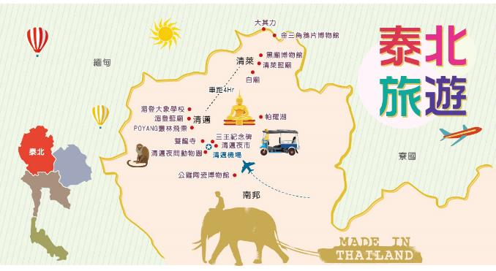

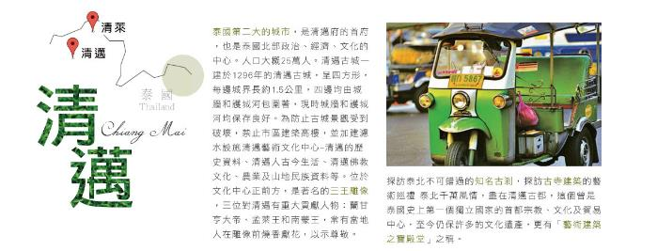

**酒店參考資訊：**

**Flora Creek, Chiang Mai弗洛拉小溪度假村**[**https://www.floracreekchiangmai.com/**](https://www.floracreekchiangmai.com/)

豪華的Flora Creek Chiang Mai度假村周圍環繞著大自然，設有室外游泳池、健身中心，以及柔和大地色系的舒適客房。公共區提供免費WiFi。空調客房設有有線電視、保險箱、沙發床，以及帶淋浴設施、浴袍、拖鞋和吹風機的私人浴室。度假村設有24小時服務的前台，客人入住期間還可以使用商務設施和洗衣服務。

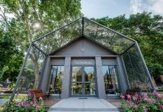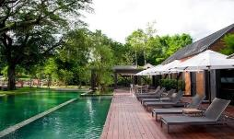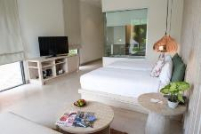

**NOVOTEL CHIANGMAI NIMMAN JOURNEYHHUB**

<https://www.accorhotels.com/zh/hotel-B4F8-%E8%AF%BA%E5%AF%8C%E7%89%B9%E6%B8%85%E8%BF%88%E5%AE%81%E6%9B%BC%E8%B7%AF-journeyhub-%E9%85%92%E5%BA%97-/index.shtml>

此飯店位於昌普，距離MAYA 生活型態購物中心和清邁大學不到 15 分鐘腳程。清邁動物園和清邁國立博物館也在 3 公里距離內。這家禁煙飯店擁有餐廳、室外游泳池和健身設施。另外還提供公共區域免費無線上網和免費代客停車。其他設施包括酒吧/酒廊、商務中心和會議室。客房提供浴袍和拖鞋等體貼的設備，以及舒適加層床墊和高級寢具等舒適的設施。房客可使用的其他設施包括免費無線上網、智慧型電視和客房餐點服務。

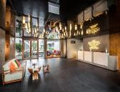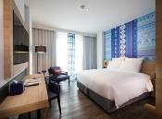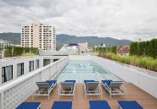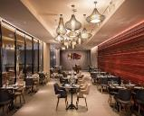

**WINTREE CITY RESORT** [**http://www.wintreecityresort.com/**](http://www.wintreecityresort.com/)

清邁溫崔城市度假村提供了所有房型皆附免費WiFi、24小時送餐服務、24小時保全、每日客房清潔服務、票劵代售服務等設施和服務。共有168間房間可供客人選擇，全部都給人安靜典雅的感覺。住宿內的健身房、鄰近高爾夫球場（3公里內）、室外游泳池、日光浴、花園是忙碌一天後，放鬆身心的理想去處。

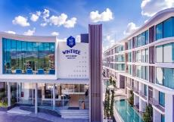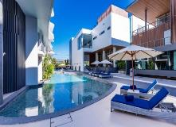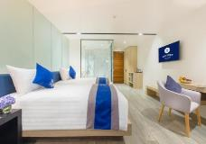

**【特色行程】**

**●嘟嘟車遊古城：**

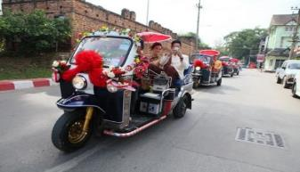

|  |  |  |
| --- | --- | --- |
| **●藍廟** | **●大佛塔寺** | **●雙龍寺** |
|  |  | **C:\Users\NCM5\Desktop\会议厅  餐厅  酒店 下午茶 车\行程  图片\de15c8cff4997eb347bda4edf764522.jpg** |

**●大象保育營**

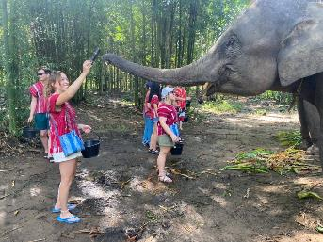 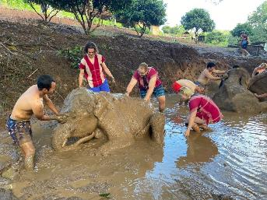

**●茵他儂公園**

**●帕挫峽谷**

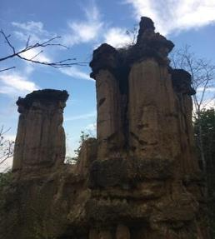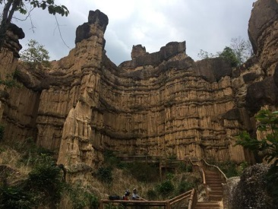

**●小溪吊橋（吊橋+小溪戲水+潑水+白色情人迷你沙灘+泰式下午茶+凱旋門+熱帶水果+飛盤+垂釣+傳統北部泰服體驗+泰式涼拌木瓜沙拉+水燈+放天燈）**

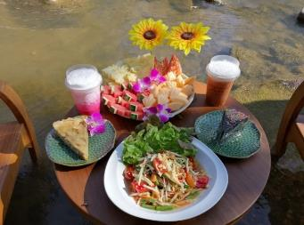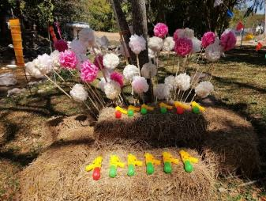

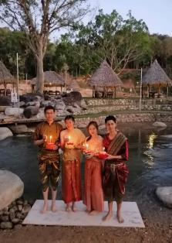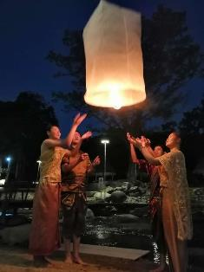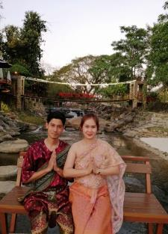

**●愛麗絲仙境咖啡廳**

**參考航班資訊**

|  |  |  |  |  |  |
| --- | --- | --- | --- | --- | --- |
| **航空公司** | **航班編號** | **起飛城市** | **起飛時間** | **抵達城市** | **抵達時間** |
| **長榮航班** | **BR257** | **台北** | **07:25** | **清邁** | **10:25** |
| **BR258** | **清邁** | **11:35** | **台北** | **16:35** |
| **中華航空** | **CI851** | **台北** | **07:25** | **清邁** | **10:15** |
| **CI852** | **清邁** | **11:15** | **台北** | **15:55** |

**行程內容**

**第一天 桃園機場／清邁機場→雙龍寺（含纜車-立式斜坡電梯）→小溪吊橋（吊橋+小溪戲水+潑水+白色情人迷你沙灘+泰式下午茶+凱旋門+熱帶水果+飛盤+垂釣+傳統北部泰服體驗+泰式涼拌木瓜沙拉+水燈+放天燈）**

今日搭乘豪華客機，飛往泰國第二大城市─清邁。【清邁】泰國第二大城市。清邁建成至今雖有七百多年，可惜許多古蹟卻多有殘破，同時亦還保留有許多的文化遺產，又有藝術建築之寶殿堂的稱謂。城內名勝古蹟遍佈，林陰小街，曲徑幽深，廟宇，寶塔林立，護城河水清見魚游，碧波盪漾，煞是宜人。清邁建成至今雖有七百多年，可惜許多古蹟卻多有殘破，同時亦還保留有許多的文化遺產，又有”藝術建築之寶殿堂”的稱謂。

**【雙龍寺（含纜車-立式斜坡電梯）】**為素貼山上著名的佛教避暑勝地，此廟座落在海拔1053公尺的高山上，是一座由白象選址、皇室建造，充滿傳奇色彩的廟宇，傳說有位錫蘭高僧帶了幾顆佛舍利到泰國，高僧們為了怕讓人搶走，便決定將舍利放在白象上，由白象選擇一處可以建寺供奉舍利的福地，白象隨意遊蕩，便在雙龍寺的現址趴下，人們就建了舍利塔，又由於山路兩旁有兩隻金龍守護，所以叫雙龍寺。

**【備註說明】（素帖山）雙龍寺：每逢週末及泰國假日，上山道路常設有交通管制哨，遊覽車不得上山，團體若有於周末或國定假日上山參觀遊覽，須改成坐泰國獨有雙排車上山，造成不便進請見諒。**

**【小溪吊橋（吊橋+小溪戲水+潑水+白色情人迷你沙灘+泰式下午茶+凱旋門+熱帶水果+飛盤+垂釣-傳統北部泰服體驗- 泰式涼拌木瓜沙拉-水燈-放天燈）】**在風光明媚的景觀環繞下，找回遠離城市塵囂的寧靜，讓心情完全的放鬆下來，在吊橋溪邊戲水，品嘗泰式下午茶與水果，再去大草原上玩玩飛盤拍照，傍晚換上華麗的泰式傳統服裝，施放天燈與水燈增添福氣~讓我們充滿感恩的心跟著施放的天燈與水燈一起祈福!更要讓您的相機留下這難得美麗的畫面喔!

|  |  |  |
| --- | --- | --- |
| 早餐：機上套餐 | **午餐：米其林推薦紅橋餐廳**（400銖） | **晚餐：小溪吊橋火焰烤雞（650銖）** |
| 住宿： （CNX清邁）五星渡假村Flora Creek, Chiang Mai或Veranda或U Nimman 或同級 | | |

**第二天 清邁→大象保育營（象語訓練互動＋體驗大象洗澡＋餵食大象）→藍廟→愛麗絲咖啡廳Chom Cafe（含每人飲料一杯）**

**【大象保育營】**行程安排與大象親密互動，見到大象後，與它們初步瞭解後，體驗親自餵養，並且與它們互動玩耍，然後和它們拍照留念。帶領大象和寶寶們前往旁邊的小溪中玩水上遊戲，沖去身上的泥土可一同與小象侵泡在河水中。期間可以給它們洗澡按摩。

**【藍廟】**清邁的Wat Ban Den廟，建於佛歷2437年，被當地人稱為藍廟。歷史可比著名的黑廟、白廟還要久遠哦！對於黑廟、白廟這類藝術遊覽聖地來講，藍廟就像藝術化的偉大佛教廟宇！在藍天白雲下的藍廟更加的雄偉壯麗，而黃昏時更增添了一股神祕的氣息，就像一座色彩豐富的美麗圖畫盡收您眼底。

**【愛麗絲咖啡廳Chom Cafe（含每人飲料一杯）】**這家網紅咖啡廳除有花草樹木之外，還有小魚池、流水瀑布，更有噴煙及噴水裝置，令整個花園成仙境一樣，好似走進愛麗絲夢遊仙境中的秘密花園，一步一景，霧氣繚繞，十分夢幻！許多本地人和外國遊客都慕名而來，白天拍出來的就是仙境，晚上拍出來的就像幽谷，不愧是清邁網紅咖啡廳的拍照聖地。

|  |  |  |
| --- | --- | --- |
| 早餐：酒店內用餐 | 午餐：園內用餐 | 晚餐：謝桐興餐廳＋烤鴨（6０0銖） |
| 住宿：（CNX清邁）五星渡假村Flora Creek, Chiang Mai或Veranda或U Nimman 或同級 | | |

**第三天 清邁→精彩市區觀光（嘟嘟車遊蘭娜古城～建都三王紀念像＋大塔寺＋水果街）→塔佩門→KAD FARANG VILLAGE（市集）＋CENTRAL FESTIVAL→HEALTH LAND泰式按摩2小時**

**【精彩市區觀光（含嘟嘟車）】**安排各位貴賓乘來趟古城之旅，起點：從古城三王銅像開始，往清邁古城西門處出發，由遠而近的觀看清邁著名寺廟之一的帕刑寺，經過古城的西門（花園門），順著護城河往南方向前進，到達城堡區停車拍照或品嘗水果，再經過南門，清邁南門傳統市場，再次進入古城，到達大塔寺參觀，再順著往東門的道路前進，經過東門廣場，離開護城河城內，到達傳統水果街，順著濱河到達濱河大橋結束精彩的嘟嘟車市區觀光之旅。

【塔佩門】是清邁舊城區的東門，也是舊時清邁城重要的迎賓門。泰國政府重建清邁部分城牆，以塔佩門的保存最完整，而東門的塔佩路，為城裡最熱鬧的一條商業街。每周都有規模龐大的周日夜市，攤商多到從城外延伸到城內，相當熱鬧，在夜市中還可以買到各種泰北風情的手做飾品或家具。

**【KAD FARANG VILLAGE】**是一座充滿泰北蘭納風的購物商圈，這裡還有一間全泰國最美，也是世界第一間以泰北地區第一個王朝蘭納（LANNA）王國時期的建築風格概念所興建而成的的星巴克，古式的建築融合古典與現代，店內的環境看起來也十分具有泰式風味，到處都有充滿泰國元素和驚喜，用泰北獨有的熱情迎接來自世界各地的人們，蘭納式建築金箔非但不俗，反而有種泰國古典貴族氣息和佛國的蘊意，是許多當地人與觀光客造訪的IG打卡著名景點！

**【CENTRAL FESTIVAL】Central** 集團在清邁目前有兩間商場，而 Central Festival 是目前最大的一間商場，分成兩部分，有一個 Central 的百貨公司，女裝、男裝、童裝精品等都有；另一部分是百貨公司以外的商場地帶，有很多國際品牌；樓上有food court，樓下有超級市場，也有一些小店鋪賣泰北食物，還有電影院，溜冰場等。

**【HEALTH LAND泰式按摩2小時】**泰國古式按摩與中醫的推拿相近，經常按摩穴位也會舒筋活絡，特別安排近２小時的療程使你強身健體而且神清氣爽，利用手指、手臂、膝部和雙腿等按摩穴位，並在肌肉和關節上按壓和伸展，令身體、精神和心靈回復平衡，促進血液循環、呼吸系統、神經系統、消化系統運作正常和肌肉皮膚新陳代謝，讓您的精神和身體保持最佳狀態。（１６歲以下小孩不含按摩因擔心骨骼還在成長階段）

|  |  |  |
| --- | --- | --- |
| 早餐：酒店內用餐 | 午餐：土樓（４０0銖） | 晚餐：黑森林泰式餐廳（５０0銖） |
| 住宿：（CNX清邁）NOVOTEL或WINTREE或CENTARA 或 MOVENPICK 或同級 | | |

**第四天 清邁（麵包車）→茵他儂國家公園（國王皇后雙塔公園＋國家瀑布＋山頂公園園區）→帕挫峽谷Pha Chor（Mae Wang National Park）→清邁夜市**

**【茵他儂國家公園DOI INTHANON NATIONAL PARK】**茵他儂山是泰國最高的山，海拔2,565公尺，因此也暱稱為泰國的屋脊。茵他儂國家公園有許多優美的自然景點，像是瀑布、自然森林步道、終年常綠蓊鬱的森林，以及數個絕佳的賞鳥地點。國王皇后雙塔KING & QUEEN PAGODA直立於接近茵他儂山頂，建於1989年，為了紀念泰國國王與皇后60歲大壽而建造。塔內有豐富的壁畫與雕刻，雙塔周圍是四季皆種滿繽紛花卉的花園。瓦吉拉坦瀑布WACHIRATHAN WATERFALL長達60到80米的瓦吉拉坦瀑布是典型的層疊瀑布，從高聳的岩壁傾洩而下，注入深潭之後，又繼續往下流淌，十分壯觀。

**【帕挫峽谷Pha Chor （Mae Wang National Park）】** 是個天然奇景,百萬年前此地區為河床地帶, 曾是清邁湄萍河 流經之路線 , 因地殼變動地底浮升 經百萬年的風化而造成此大自然奇觀 , 這一帶地區高度平均海拔600多公尺 ,景點屬於國家公園管理 , 清迈到帕挫路程有54公里 ,到此參觀有一段路較小無法使用遊覽巴士 須用小車方可到達 ,到了停車場下車後順著灣曲山谷小路我們沿 途可觀察到谷底各處的石頭跟一般河流石頭一樣 ,走300公尺爬坡100公尺 就看到了不同形狀峽谷景觀 , 峽谷高度 30米 峽谷內其中一座獨特的石柱名為「Sao-Ro-Man」羅馬柱子,　還有各種形狀的山壁觀看,參觀結束 ,就順著谷底山溝小路走回停車場 。

**【清邁夜市】**安排清邁最大的 NIGHT BAZAAR 夜市探訪：您可盡情的大肆採購伴手禮與享用道地泰國美食小吃，在熱鬧喧嘩的街道上，渡過一個異國城市暖暖的夜。

|  |  |  |
| --- | --- | --- |
| **早餐：酒店內用餐** | **午餐：國家公園泰式餐（400泰銖）** | **晚餐：御廚泰式米其林風味餐（６０0銖）** |
| **住宿：（CNX清邁）NOVOTEL或WINTREE或CENTARA 或 MOVENPICK 或同級** | | |

**第五天 清邁機場／桃園機場**

早上用完早餐後~~整理行裝，帶著您滿滿的行囊，豐富美好的記憶，前往清邁國際機場，搭乘國際豪華客機，返抵桃園機場，結束此次泰北清邁難忘度假之旅!!

|  |  |  |
| --- | --- | --- |
| **早餐：酒店內用餐** | **午餐：機上套餐** | **晚餐：XXX** |
| **住宿：溫暖的家** | | |

【本行程之各項內容及價格因季節、氣候等其他因素而有所變動，請依出發前說明會資料為主，不另行通知】

註1：以上行程順序僅供參考，詳細安排視當地交通狀況為準。

註2：行程於國外如遇塞車時，請貴賓們稍加耐心等候。如塞車情形嚴重，而會影響到行程或餐食的安排時，為維護旅遊品質及貴賓們的權益，我們將為您斟酌調整並妥善安排旅遊行程，敬請貴賓們諒解。